Viernes
02
de octubre

Quinto de Primaria

Inglés
(Ciclo III)
¿Alguna vez te han invitado?

Aprendizaje esperado: Interpreta expresiones usadas por interlocutores.

Énfasis: Identifica expresiones usadas por interlocutores para organizar reuniones.

¿Qué vamos a aprender?

Aprenderás a interpretar expresiones usadas por interlocutores al realizar reuniones.

¿Qué hacemos?

A continuación, te presentamos información y algunas actividades que te ayudarán a interpretar expresiones usadas por interlocutores al realizar reuniones.

Actividad 1

¿Te gusta que te inviten a las fiestas? El día de hoy aprenderás como podrías invitar a una fiesta o algún evento de una manera formal e informal a tus amigas y amigos.

En este caso nos vamos a referir al idioma inglés.

Hay casos donde utilizamos los llamados “modal verbs”, como lo son “Can and Could”. Los usamos para expresar posibilidad e imposibilidad, habilidad, para pedir permiso, para solicitar algo, ofrecer y dar sugerencias.

Vamos a ver unos ejemplos:

Usamos COULD para mostrar algo que es posible pero no seguro.
"They could come by car"- Pueden venir en coche. Repeat after me: "They could come by car" (repite un par de veces).

Quiere decir que quizás vengan en coche. Es decir, es posible, pero no seguro.

Very good! ¡Muy bien! Vamos a la siguiente:

"They could be at home" Ellos podrían estar en casa. Repeat after me: "They could be at home" (repite un par de veces).

Quizás estén en casa. Pero quizás no.

That’s right! ¡Es correcto! Ahora bien, usamos CAN para hacer declaraciones generales sobre lo que es posible, for example, por ejemplo.

"It can be very cold here in winter" - Aquí puede hacer mucho frío en invierno. Repeat after me: "It can be very cold here in winter" (repite un par de veces).

Es una declaración general: A veces hace mucho frío aquí en invierno.

Exactly! ¡Exactamente! Lets go to the next - Vamos al siguiente ejemplo.

"You can easily get lost in this town" - Puedes perderte fácilmente en esta ciudad. Repeat after me: "You can easily get lost in this town" (repite un par de veces).

Quiere decir que la gente a menudo se pierde en esta ciudad.

Amazing - Sorprendente. También usamos CAN y CAN'T para hablar sobre la habilidad o habilidades generales de alguien.

"He can swim like a fish" - El puede nadar como un pez. Repeat after me: "He can swim like a fish" (repite un par de veces).

CAN y COULD se pueden utilizar para muchas formas y expresiones.

Podría usar COULD YOU - podría usted - como una forma educada de decirle o pedirle a alguien que haga algo, mira:

"Could you take a message, please?" - ¿Podría tomar un mensaje, por favor? Repeat after me: "Could you take a message, please?" (repite un par de veces).

También CAN nos sirve para hacer peticiones. Para hacer peticiones u ofertas, pero de una manera informal.

"Can I help you?" - ¿Puedo ayudarte? Repeat after me: "Can I help you?" (repite un par de veces.
o podemos usar COULD para hacer sugerencias.
"You could do exercise" - Podrías hacer ejercicio. Repeat after me: "You could do exercise" (repite un par de veces).

Entonces en esta ocasión nos enfocaremos en el uso de pedir algo ya sea de manera formal o de manera informal, el modo informal seria utilizando el modal verb CAN y la manera formal seria utilizando el modal verb COULD. Ambas formas significan en español hablan del verbo “poder”.

Veamos un par de ejemplos:

We use can to ask or request for something in an informal way - Usamos CAN para preguntar o pedir cosas de modo informal.

Example: Can you close the door? - Ejemplo: ¿Puedes cerrar la puerta?
But on the other hand - Pero por otro lado:

We use Could to ask or request something in a formal way. Usamos COULD para preguntar o pedir cosas de manera formal.

Example: Could you you lend me your pen, please? - Ejemplo: ¿Podrías prestarme tu pluma, por favor?

¿Notaste la diferencia?

Cuando quieras preguntar por algo de manera casual como a una amiga o amigo o un familiar puedes utilizar CAN, y cuando quieres mostrarme más formal como cuando hablas con un adulto o alguien que no conozcas podría usar COULD.

Pero recuerda que por el momento no se puede aceptar ni recibir invitación a una fiesta, porque debemos mantener una sana distancia.

Pero sí puedes aceptar una invitación para realizar una video llamada y poder festejar con amigas y amigos y con tu familia.

El Reto de Hoy:

Practicar con CAN y COULD algunas situaciones en la que podríamos usar estos verbos.

Por ejemplo, si alguien organiza y te invita a una boda o algún aniversario la persona que está invitando ¿Cómo crees que sería la invitación?

Fíjate en las siguientes frases: Hello Carlos, I will have a party for my parent’s anniversary next Saturday. Could you come?

¿Notaste que tipo de invitación fue? Si tu respuesta es que fue de una manera formal estás en lo correcto.

La persona está haciendo una invitación a un evento muy formal como lo es un aniversario de bodas y por ello usa el verbo “Could”.

Good job! ¡Buen trabajo!

Apunta en tu cuaderno el ejemplo para después practicarlo. Te daremos unos segundos para que lo hagas.

Ahora, imagina que tu amigo organiza y te invita a una BBQ party, pero a él le falta una bocina para poner música, y sabe que tienes una ¿Cómo crees que sería la invitación?

Hi Ricardo, next Sunday I will have a BBQ party, but I don't have a Bluetooth speaker, can you come and bring yours?

¿Qué tipo de invitación fue? Si tu respuesta es que fue de una manera informal estás en lo correcto.

Claro, ya que la invitación a la fiesta de barbacoa te la hace un amigo cercano y te tiene confianza, por eso él uso can.

You did great!

Apunta en tu cuaderno el ejemplo para después practicarlo.

¿Si tú y tus hermanas, hermanos primas o primos estuvieran muy aburridos? ¿Cómo sería la manera de pedirles a tus papás que los llevaran al cine? ¿Utilizarías can o could?

¿Ya lo sabes? I'm bored, there's nothing on tv, daddy, can we go to the movies?

¿Pudiste identificar cual fue la expresión en inglés que se utilizó para hacer una petición a tus papás? ¡Seguro que sí! La expresión fue "Can”.

Como habíamos dicho, en un ambiente familiar se usa de esa manera el verbo.

“Fantastic” Apunta en tu cuaderno.

Si en tu casa hay otros libros relacionados con el tema, consúltalos.

Así podrás saber más. Si no cuentas con estos materiales no te preocupes. En cualquier caso, platica con tu familia sobre lo que aprendiste, seguro les parecerá interesante.

¿Quieres practicar más?

Visita esta página https://changomaniaco.com/little-bridge-lecciones/

¡Buen trabajo!

Gracias por tu esfuerzo.

Para saber más:
Lecturas

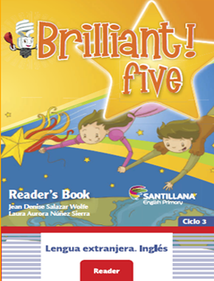

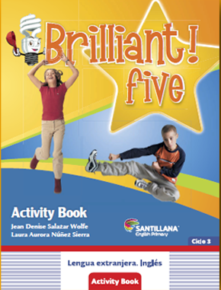
https://libros.conaliteg.gob.mx/proni.html

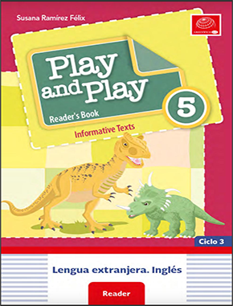

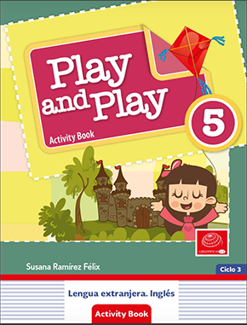
https://libros.conaliteg.gob.mx/proni.html

